1 Анализ задачи
1.1 Постановка задачи

Наименование задачи: “Goofy”
Цель разработки: помочь пользователям формировать полезные привычки и отслеживать прогресс в их достижении, а также помощь в избавлении от вредных привычек.
Назначение: : помощь пользователям в достижении их целей через упрощение процесса контроля за действиями, которые способствуют формированию новых полезных привычек.
Периодичность использования: Ежедневно.
Источники и способы получения данных: Пользовательский ввод, Данные с умных часов и фитнес-трекеров, импорт данных из других приложений
Обзор существующих аналогичных ПП: Habitica, HabitBull, Streaks

1.2 Функциональные требования

Перечень функций:
- Для пользователей:
  - Добавление и управление привычками
  - Просмотр напоминаний
  - Просмотр прогресса
  - Просмотр мотивационных элементов
  - Просмотр анализа данных
  - Персонализация (Настройки интерфейса)
  - Интеграции с другими приложениями
  - Задать Цель использования

1.3 Описание исходной (входной) информации

Перечень исходной информации:
- Типы привычек
- Название привычки
- Частота выполнения
- Цель использования
Пользователи исходной информации:
- Пользователи

1.4 Описание результатной (выходной) информации

Перечень результатной информации:
- Личная статистика
- Графики и визуализация
- Мотивирующие элементы
Формы представления:
Визуальные формы
- Графики и диаграммы:
  - Линейные графики для отображения прогресса.
  - Круговые диаграммы для анализа успехов в разных категориях.
- Календари:
  - Отметки в календаре для визуализации выполнения привычек.
- Таблицы:
  - Структурированные данные с процентами выполнения или днями активности.
Текстовые формы
- Списки:
  - Перечень привычек с кратким описанием текущего статуса.
Интерактивные формы
- Push-уведомления:
  - Напоминания или сообщения о прогрессе.
- Геймификация:
  - Элементы игры, например, аватары, награды или виртуальные монеты.
Периодичность и сроки представления:
- Ежедневно
- Еженедельно
- Ежемесячно
- Гибкая периодичность
Пользователи результатной информации:
- Пользователи

1.5 Описание используемой условно-постоянной информации

Перечень:
- Категории привычек
- Параметры времени
- Напоминания
- Цели пользователей
- Интеграции
Форма представления:
- Таблицы
- Диаграммы и графики
1.6 Нефункциональные (эксплуатационные требования)
Требования к применению:
  - Удобный интерфейс
  - Локализация и доступность
  - Удобство использования
Требования к производительности:
  - Быстродействие
  - Стабильность
Требования к реализации:
  - Использование языка программирования Kotlin, JavaScript, Swift, Java и фреймворков к ним. Использование баз данных firebase/ SQL.
  - Работа под операционными системам android, IOS.
Требования к надёжности:
  - Сохранение прогресса пользователей даже в случае сбоя.
  - Резервное копирование данных.
  - Стабильность
Требования к интерфейсу:
  - Простота и интуитивность
  - Адаптивность
  - Интерактивность

1.7 Выбор и обоснование средств реализации

В проекте "Goofy" используется технологический стек на основе React и TypeScript. Выбор React обусловлен его эффективностью в создании динамичных пользовательских интерфейсов: компонентный подход позволяет разрабатывать интерфейс модульно, что ускоряет процесс разработки и упрощает поддержку кода. Виртуальный DOM React обеспечивает высокую производительность при частых обновлениях интерфейса, что критически важно для приложения, где пользователь регулярно взаимодействует с элементами управления — отмечает выполнение привычек, просматривает статистику и настраивает параметры. Кроме того, обширная экосистема React предоставляет готовые решения для типовых задач, таких как маршрутизация, управление состоянием и работа с формами.
TypeScript выбран как основной язык разработки из-за его строгой статической типизации. Это позволяет выявлять ошибки на этапе компиляции, а не в процессе выполнения приложения, что значительно повышает надежность кода. Для приложения, работающего со сложными структурами данных (история привычек, статистика, настройки пользователей), типизация обеспечивает ясность и предсказуемость, упрощает рефакторинг и улучшает взаимодействие между разработчиками. TypeScript также хорошо интегрируется с современными инструментами разработки, предоставляя расширенные возможности автодополнения, навигации по коду и проверки типов.
Сочетание React и TypeScript создает баланс между скоростью разработки и качеством кода: React отвечает за создание интуитивного и отзывчивого интерфейса, а TypeScript гарантирует стабильность и поддерживаемость бизнес-логики. Такой подход особенно важен для приложения, которое хранит и обрабатывает персональные данные пользователей, требует высокой доступности и должно легко масштабироваться при добавлении новых функций, таких как аналитика, напоминания или интеграция с внешними сервисами.

2 Проектирование
2.1 Выбор стратегии разработки и модели жизненного цикла

Для разработки приложения «Goofy»» следует выбрать стратегию разработки и модель жизненного цикла. Осуществляем выбор посредством составления таблиц:

Таблица 1 – Выбор модели жизненного цикла на основе характеристик требований
Критерии категории требований | Каскадная | V-образная | RAD | Инкрементная | Быстрого прототипиро вания | Эволюционная
Являются ли требования к проекту легко определимыми и реализуемыми? | Да | Да | Да | Нет | Нет | Нет
Могут ли требования быть сформулированы в начале ЖЦ? | Да | Да | Да | Да | Нет | Нет
Часто ли будут изменяться  требования на протяжении ЖЦ? | Нет | Нет | Нет | Нет | Да | Да
Нужно ли демонстрировать требования с целью их  определения? | Нет | Нет | Да | Нет | Да | Да
Требуется ли проверка концепции программного средства или системы? | Нет | Нет | Да | Нет | Да | Да
Будут ли требования изменяться или уточняться с ростом сложности системы (программного средства) в ЖЦ? | Нет | Нет | Нет | Да | Да | Да
Нужно ли реализовать основные требования на ранних этапах  разработки? | Нет | Нет | Да | Да | Да | Да

Вычисления: 3 за каскадную, 3 за V- образную, 4 за RAD, 2 за инкрементную, 4 за быстрого прототипирования и 4 за эволюционную.
Итог: На основе результатов заполнения табл. 3 подходящей является RAD модель и модель быстрого прототипирования и эволюционная модель.

Таблица 2 – Выбор модели жизненного цикла на основе характеристик команды разработчиков
Критерии категории команды разработчиков  проекта | Каскадная | V-образная | RAD | Инкрементная | Быстрого  прототипирования | Эволюционная
Являются ли проблемы предметной области проекта новыми для большинства  разработчиков? | Нет | Нет | Нет | Нет | Да | Да
Являются ли инструментальные средства, используемые в проекте, новыми для  большинства разработчиков? | Да | Да | Нет | Нет | Нет | Да
Изменяются ли роли участников проекта на протяжении ЖЦ? | Нет | Нет | Нет | Да | Да | Да
Является ли структура процесса разработки более значимой для разработчиков, чем гибкость? | Да | Да | Нет | Да | Нет | Нет
Важна ли легкость распределения человеческих ресурсов проекта? | Да | Да | Да | Да | Нет | Нет
Приемлет ли команда  разработчиков оценки, проверки, стадии разработки? | Да | Да | Нет | Да | Да | Да

Вычисления: 5 за каскадную, 4 за V-образную, 4 за RAD, 5 за инкрементную, 2 за быстрого прототипирования и 1 за эволюционную.
Итог: На основе результатов заполнения табл. 4 подходящими являются каскадная и инкрементная модели.

Таблица 3 – Выбор модели жизненного цикла на основе характеристик коллектива пользователей
Критерии категории коллектива пользователей | Каскадная | V- образная | RAD | Инкрементная | Быстрого  прототипирова ния | Эволюционная
Будет ли присутствие пользователей ограничено в ЖЦ разработки? | Да | Да | Нет | Да | Нет | Да

Продолжение таблицы 3
1 | 2 | 3 | 4 | 5 | 6 | 7
Будут ли пользователи оценивать  текущее состояние программного продукта (системы) в процессе  разработки? | Нет | Нет | Нет | Да | Да | Да
Будут ли пользователи вовлечены во все фазы ЖЦ разработки? | Нет | Нет | Да | Нет | Да | Нет
Будет ли заказчик отслеживать ход выполнения проекта? | Нет | Нет | Нет | Нет | Да | Да

Вычисления: 1 за каскадную, 1 за V-образную, 3 за RAD, 0 за инкрементную, 3 за быстрого прототипирования и 1 за эволюционную.
Итог: На основе результатов заполнения табл. 5 подходящей является модель быстрого проектирования и RAD модель.

Таблица 4 – Выбор модели жизненного цикла на основе характеристик типа проектов и рисков
Критерии категории типов проекта и рисков | Каскадная | V- образная | RAD | Инкрементная | Быстрого прототипиро вания | Эволюционная
Разрабатывается ли в проекте  продукт нового для организации направления? | Нет | Нет | Нет | Да | Да | Да
Будет ли проект являться расширением существующей системы? | Да | Да | Да | Да | Нет | Нет
Будет ли проект крупно- или среднемасштабным? | Нет | Нет | Нет | Да | Да | Да
Ожидается ли длительная эксплуатация продукта? | Да | Да | Нет | Да | Нет | Да
Необходим ли высокий уровень надежности продукта проекта? | Нет | Да | Нет | Да | Нет | Да
Предполагается ли эволюция  продукта проекта в течение ЖЦ? | Нет | Нет | Нет | Да | Да | Да
Велика ли вероятность изменения системы (продукта) на этапе  сопровождения? | Нет | Нет | Нет | Да | Да | Да
Является ли график сжатым? | Нет | Нет | Да | Да | Да | Да
Предполагается ли повторное использование компонентов? | Нет | Нет | Да | Да | Да | Да

Продолжение таблицы 4
1 | 2 | 3 | 4 | 5 | 6 | 7
Являются ли достаточными  ресурсы (время, деньги,  инструменты, персонал)? | Нет | Нет | Нет | Нет | Да | Да
Вычисления: 4 за каскадную, 3 за V-образную, 3 за RAD, 5 за инкрементную, 7 за быстрого прототипирования и 7 за эволюционную.
Итог: На основе результатов заполнения табл. 6 подходящей является быстрого прототипирования и эволюционная модели.
Общий итог: в итоге заполнения табл. 3 – 6 наиболее подходящей является эволюционная модель

  - Диаграмма вариантов использования

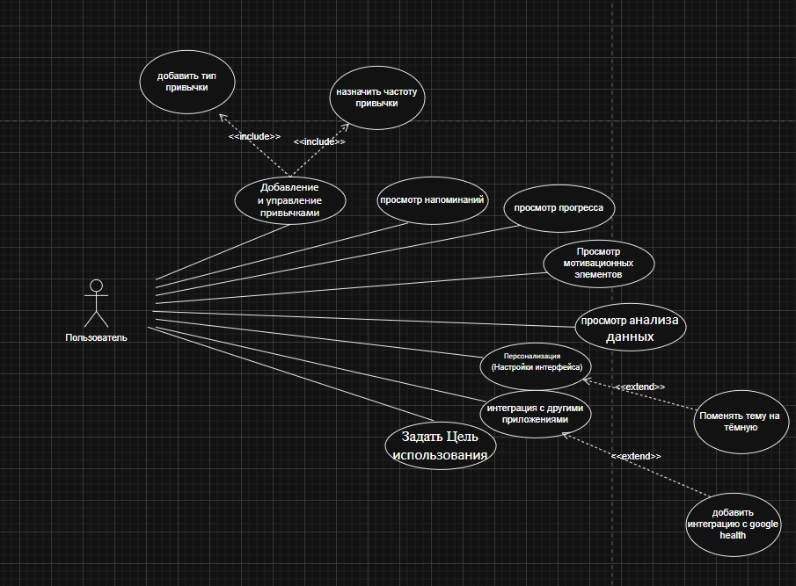
Диаграмма вариантов использования отображена на рисунке 1

Рисунок 1 – Диаграмма вариантов использования

  - Проектирования системы главного меню

Система главного меню имеет в себе форму настроек, игры и авторов на рисунке 2

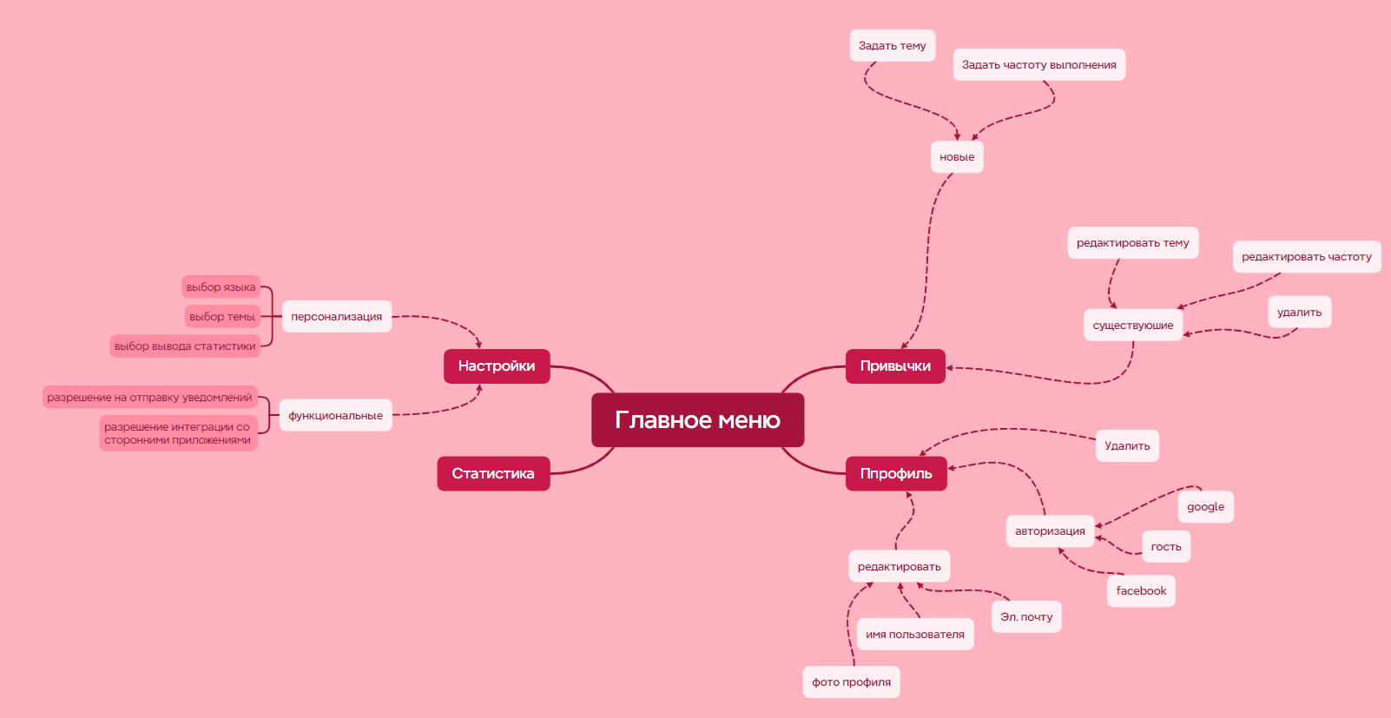
Рисунок 2 – Система главного меню

  - Моделирование бизнес-процессов

Моделирование бизнес-процессов отображены на разных рисунках. Блок А0 – рисунок 3, Блоки А1, А2, А3 – рисунок 4, Блоки А2.1, А2.2, А2.3 – рисунок 5
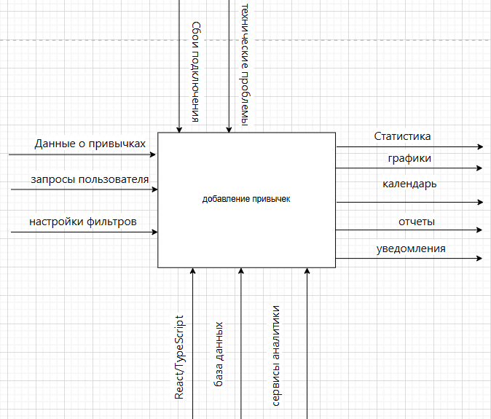

Рисунок 3 – Блок А0

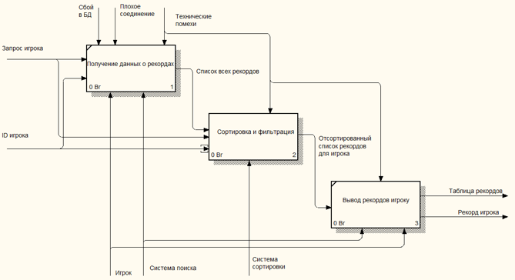
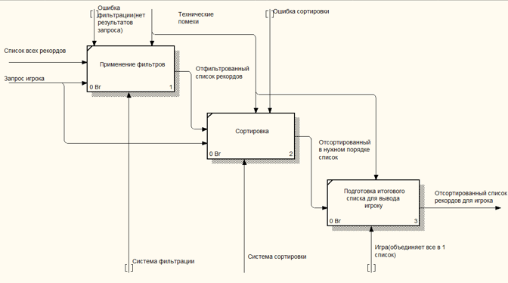
Рисунок 4 – Блоки А1, А2, А3

Рисунок 5 – Блоки А2.1, А2.2, А2.3

  - Моделирование данных

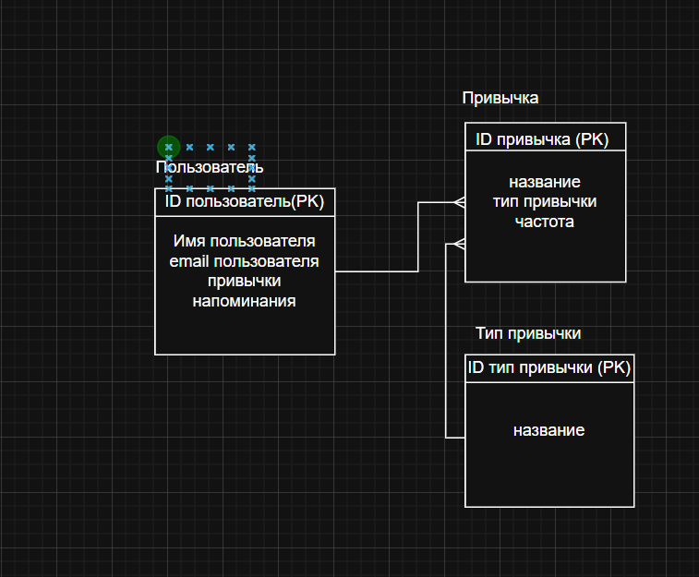
Модель данных отображена на рисунке 6

Рисунок 6 – Модель данных

  - Диаграмма последовательности
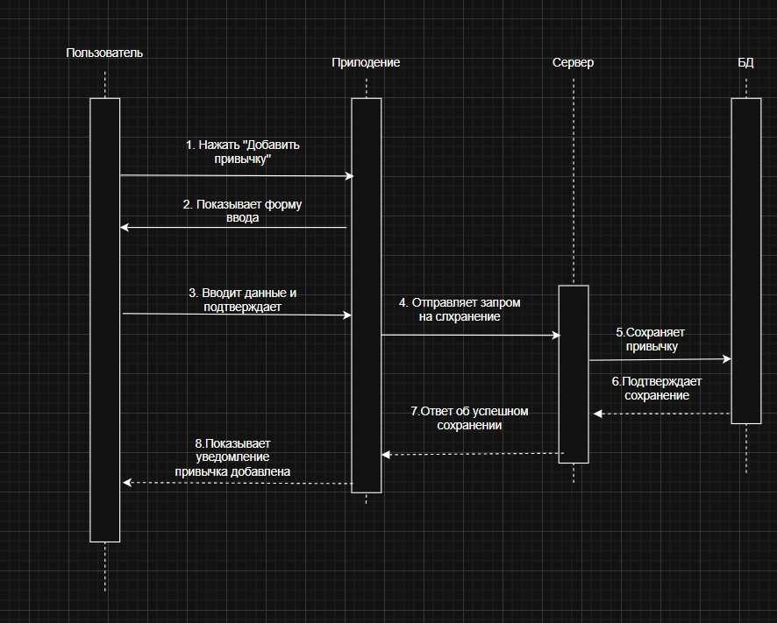

Рисунок 7 – Диаграмма последовательности

2.7 Диаграмма деятельности

Диаграмма деятельности отражена в приложении А

2.8 Диаграмма классов

Диаграмма классов отображена на рисунке 8
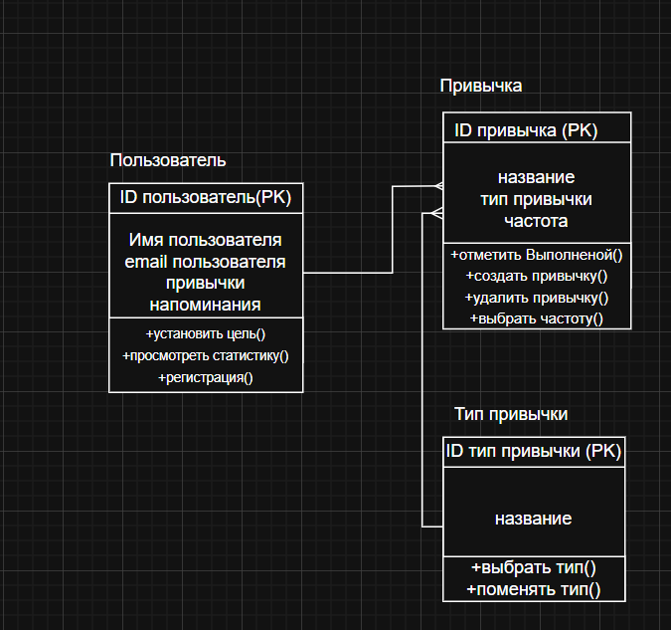

Рисунок 8 – Диаграмма классов

2.9 Диаграмма объектов

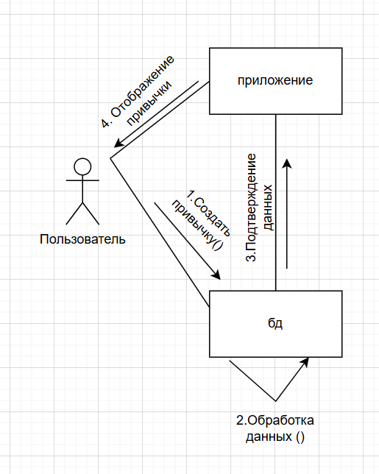
Диаграмма объектов отображена на рисунке 9

Рисунок 9 – Диаграмма объектов

2.10 Проектирование пользовательского интерфейса
Проект представляет собой пользовательский интерфейс и пользовательский опыт мобильного приложения «Goofy», ориентированного на системное формирование и отслеживание полезных привычек. Интерфейс разрабатывался с учётом последовательного прохождения пользователем основных сценариев: персонализированный запуск приложения, ознакомление с текущим днем и задачами, создание новых привычек, анализ статистики прогресса и управление профилем. В процессе проектирования основное внимание уделялось интуитивности структуры, предсказуемости навигации и максимальной фокусировке на содержательных данных.
UX-часть проекта была начата с создания низкодетализированных прототипов экранов, позволяющих определить композицию интерфейса и взаимосвязь между разделами. Были спроектированы экран приветствия с персонализацией, главный экран «Today» с календарём и лентой привычек, экран создания новой привычки, экран статистики «Stats» и экран профиля пользователя. Все экраны выстроены в единую иерархическую структуру, связанную нижней панелью навигации (Home, Settings, Notifications, Profile), где пользователь в любой момент понимает своё текущее состояние и может быстро перейти к ключевым функциям. Навигация построена таким образом, чтобы добавление привычки и просмотр прогресса были доступны за минимальное количество шагов, а повторяющиеся элементы, такие как календарная неделя и карточки привычек, сохраняли единое расположение и поведение.
Главный экран «Today» спроектирован с приоритетом на календарную сетку и список активных привычек, при этом вспомогательные элементы, такие как навигация и призыв к действию, визуально отделены и не мешают основному процессу отслеживания. Экраны статистики и профиля ориентированы на быстрое восприятие данных: в Stats акцент сделан на агрегированных показателях (Active Habits, Best Streak, Completion Rate, Total Completions) и детализированном прогрессе по каждой привычке, а в Profile — на персональных достижениях (Member for X days, Active Habits, Completions, Best Streak) и мотивационном контенте. Экран создания привычки доступен из главного раздела и позволяет настроить ключевые параметры (название, цвет, частоту, категорию) без избыточных шагов, что способствует быстрому началу использования.
UI-реализация проекта основана на стилистике чистоты, ясности и мягкой мотивации. Визуальный язык опирается на светлую цветовую схему с контрастными акцентами выбранных пользователем цветов для привычек, что ассоциируется с персональным выбором и визуальной сортировкой. Использование крупных числовых показателей, индикаторов прогресса и категориальных иконок создаёт понятные визуальные якоря и усиливает тематическую направленность проекта на рост и системность. Интерфейс намеренно выполнен минималистичным, с акцентом на типографику и пространство, без декоративных элементов, не несущих функциональной нагрузки.
В результате проект демонстрирует полный цикл UX/UI-разработки: от формирования структуры и пользовательских сценариев до создания финального визуального интерфейса. Принятые решения направлены на создание функционального, логически выстроенного и визуально сдержанного продукта, соответствующего задаче регулярного самоотслеживания и ориентированного на удобство и осознанность конечного пользователя. UX и UI проекты отображены на представленных экранах приложения.
3 реализация
Архитектура хранения данных построена по клиентской модели, где вся информация пользователя сохраняется локально на устройстве для обеспечения конфиденциальности и автономной работы.
- Локальное хранилище: Данные (профиль пользователя, список привычек с историей выполнения) сохраняются на устройстве в структурированном формате (JSON) с помощью системных API (например, AsyncStorage в React Native). Это позволяет информации сохраняться между запусками приложения.
- Оперативная память (State): После запуска приложения данные загружаются в оперативную память в управляемое состояние (например, с использованием React Context). Это обеспечивает мгновенный отклик интерфейса при добавлении, выполнении или просмотре привычек без постоянного обращения к диску. Состояние автоматически синхронизируется с локальным хранилищем.
- Ввод и вывод данных:
  - Вход: Пользовательский ввод поступает через элементы формы (текстовые поля для имени и названия привычки, выбор цвета, категории и частоты).
  - Выход: Данные выводятся в виде динамически обновляемых списков (главный экран), наглядной статистики и показателей в профиле.
Данный подход обеспечивает высокую производительность, безопасность персональных данных и полностью автономную работу приложения.

3.2 Структура программы

Проект представляет собой клиентское мобильное приложение, построенное по модульному принципу с использованием стека React Native (Expo) + TypeScript + React Navigation. Архитектура делится на следующие ключевые модули:
- Модуль ядра и навигации (/app): Управляет стеком экранов приложения (главный экран, статистика, профиль) и базовой маршрутизацией.
- Модуль управления состоянием (/contexts): Выполняет роль централизованного хранилища данных. Отвечает за загрузку, обновление и предоставление глобального состояния (списка привычек, данных пользователя, статистики) для всех компонентов приложения.
- Модуль типов и констант (/types, /constants): Обеспечивает строгую типизацию (интерфейсы для Habit, User) и хранит неизменяемые данные (цвета, категории привычек) для поддержания целостности кода.
- Модули представления (Экраны): Каждый экран ((tabs)/index.tsx, stats.tsx, profile.tsx) является независимым UI-модулем, который отображает данные из контекста и обрабатывает пользовательские действия (добавление, отметка выполнения привычки).
- Сервисный слой (Логика в контексте): Бизнес-логика (работа с локальным хранилищем, расчёт статистики) инкапсулирована в модуле контекста, отделяя её от кода представления.
Данная структура обеспечивает чёткое разделение ответственности, упрощает поддержку и позволяет масштабировать приложение.

Основная бизнес-логика приложения инкапсулирована в модуле управления состоянием (HabitContext), который служит центральным узлом для обработки данных. Функции и процедуры можно разделить на следующие категории.
1. Инициализация и загрузка данных
- Функция loadHabits() (или аналогичная в HabitContext) выполняет роль инициализатора. При запуске приложения она асинхронно загружает сохранённые данные о привычках и пользователе из локального хранилища устройства (AsyncStorage), преобразует их из строкового формата JSON в объекты TypeScript и помещает в глобальное состояние. Это обеспечивает восстановление сессии пользователя.
- Функция initializeUser() вызывается на экране приветствия. Она принимает введённое имя пользователя, создаёт начальный объект профиля с датой регистрации и сохраняет его в контекст и локальное хранилище, инициируя новую сессию.
2. Управление состоянием привычек (CRUD-операции)
- Функция addHabit(newHabit: Habit) реализует создание новой привычки. Она принимает объект, сформированный на экране создания (с названием, цветом, категорией), добавляет ему уникальный идентификатор и начальные поля для отслеживания, обновляет глобальный массив привычек в контексте и асинхронно сохраняет обновлённый массив в хранилище.
- Функция toggleHabitCompletion(habitId: string, date: string) — ядро логики отслеживания. Она находит привычку по ID, обновляет её историю выполнения (completions) для указанной даты, пересчитывает текущую серию (currentStreak) и лучшую серию (bestStreak). После обновления состояния автоматически вызывается пересохранение данных.
- Функция calculateStats(habits: Habit[]) вызывается при любом изменении массива привычек. Она агрегирует данные: подсчитывает количество активных привычек, общее число выполненных отметок, вычисляет процент успешного выполнения (completionRate) за выбранный период. Результаты кэшируются в состоянии для мгновенного отображения на экране статистики.
3. Работа с данными и UI
- Функция getHabitsForToday() фильтрует глобальный список привычек, возвращая только те, которые активны на текущий день с учётом их частоты (ежедневные, еженедельные). Эта функция вызывается каждый раз при рендере главного экрана.
- Процедура persistData() инкапсулирует логику сериализации текущего состояния (привычки, профиль) в строку JSON и её асинхронную запись в AsyncStorage. Она вызывается после каждой модификации данных для гарантии сохранности.
- Хуки навигации (например, navigation.navigate('Stats')) управляют переходами между экранами. Они вызываются при нажатии на иконки нижней панели навигации, обеспечивая предсказуемый и плавный пользовательский сценарий.

Программа представляет собой кроссплатформенное мобильное приложение «Habit Tracker», построенное на стеке React Native (Expo). Основная логика и данные хранятся на стороне клиента, что обеспечивает автономную работу и конфиденциальность пользовательской информации.
Описание экранов приложения (Screens)
Архитектура интерфейса организована вокруг нескольких ключевых экранов, расположенных в директории /app. Экран app/index.tsx является точкой входа и отвечает за приветствие пользователя и первичную персонализацию (запрос имени). После этого управление передаётся вкладкам (tabs). Главный экран app/(tabs)/index.tsx («Today») служит для ежедневного взаимодействия: здесь отображаются актуальные привычки на текущий день, календарная сетка и кнопка для добавления новых задач. Экран статистики app/(tabs)/stats.tsx («Stats») визуализирует прогресс пользователя, отображая сводные показатели (количество активных привычек, лучшую серию, процент выполнения) и детали по каждой привычке. Экран app/(tabs)/profile.tsx («Profile») предназначен для отображения персональной информации (имя, длительность использования, основные достижения) и содержит мотивационный контент.
Спецификация программных модулей и файлов
Бизнес-логика приложения чётко разделена между несколькими модулями. Центральную роль играет модуль управления состоянием /contexts/HabitContext.tsx. Этот контекст React выступает в качестве глобального хранилища данных: он загружает информацию из локального хранилища устройства, предоставляет актуальные данные всем компонентам приложения и содержит функции для их обновления (например, addHabit для добавления или toggleCompletion для отметки выполнения). Все изменения в контексте автоматически синхронизируются с локальной базой данных.
Модуль типизации /types/index.ts определяет структуры данных TypeScript для основных сущностей приложения: Habit (с полями для названия, цвета, категории, истории выполнений и серий), User (имя, дата регистрации) и Stats. Это обеспечивает строгую типизацию и предотвращает ошибки на этапе разработки. Вспомогательный модуль /constants/index.ts хранит неизменяемые данные: цветовую палитру для выбора оттенка привычки, предопределённый список категорий (Health, Productivity, Fitness и другие), а также текстовые константы.
Каждый из файлов экранов (app/index.tsx, app/(tabs)/index.tsx и другие) является самостоятельным модулем представления (View). Эти модули отвечают за отрисовку пользовательского интерфейса, обработку нажатий и жестов, а также за передачу пользовательских действий (например, «создать привычку» или «отметить выполнение») в центральный контекст (HabitContext). Таким образом, достигается разделение ответственности: компоненты UI занимаются только отображением, а вся бизнес-логика сосредоточена в контексте.
Организация хранения данных (Data Storage)
Для постоянного хранения информации приложение использует локальное хранилище мобильного устройства (AsyncStorage в React Native). Данные сериализуются в формат JSON и сохраняются по уникальным ключам, таким как @habit_tracker:habits для списка привычек и @habit_tracker:user_profile для данных пользователя. В оперативной памяти приложения эти же данные представлены в виде типизированных объектов TypeScript (согласно описаниям в /types), что позволяет удобно и безопасно работать с ними: фильтровать привычки на текущий день, обновлять историю выполнений, вычислять статистические показатели.
Графические ресурсы и стили (Assets & Styling)
Визуальная часть приложения построена на код-центричном подходе. Статические ресурсы, такие как изображения, располагаются в директории /assets/images/. Цветовая схема, типографика и основные стили определены непосредственно в коде, часто с использованием констант из /constants/index.ts. Это позволяет поддерживать единый визуальный язык: нейтральный фон для фокусировки внимания, акцентные цвета для выделения активных элементов и интерактивных привычек, семантические цвета для отображения состояния (например, успешного завершения). Для обеспечения читаемости и современного вида используются системные шрифты платформы или кастомные шрифты, подключенные через expo-font.

4 Тестирование
4.1 Тесты на использование
В рамках тестирования мобильного приложения «Goofy» был выполнен единый сквозной тест-сценарий, охватывающий полный цикл взаимодействия пользователя с системой — от первого запуска до формирования устойчивой привычки и анализа статистики. Данный сценарий позволяет комплексно оценить корректность работы ключевых функций, целостность данных, стабильность навигации и удобство пользовательского интерфейса.
1. Первичная настройка и создание профиля
Тест-сценарий начинается с первого запуска приложения. После открытия приложения пользователь видит экран приветствия «Welcome to Habit Tracker». Система предлагает ввести имя в поле «What should we call you?». После ввода имени и нажатия кнопки «Get Started» осуществляется плавный переход на главный экран «Today». На этом этапе подтверждается корректность инициализации приложения, работа навигации и сохранение введённого имени в локальное хранилище устройства.
2. Создание первой привычки и проверка валидации
На главном экране, где отображается календарь текущей недели и состояние «No habits for today», пользователь нажимает кнопку добавления новой привычки. Система открывает экран создания с полями для ввода. Для проверки обработки ошибок в поле «Habit Name» вводится пустая строка. Система корректно предотвращает сохранение и визуально информирует пользователя о необходимости заполнения поля, подтверждая работу базовой валидации данных.
3. Корректное создание и отображение привычки
Далее пользователь заполняет форму корректно: вводит название (например, «Drink water»), выбирает цвет из палитры, устанавливает частоту «Daily» и категорию «Health». После подтверждения система возвращает пользователя на главный экран. Новая привычка немедленно отображается в списке на текущий день. Этот этап проверяет полный цикл операции создания сущности, работу с локальным хранилищем и реактивное обновление пользовательского интерфейса.
4. Ежедневное отслеживание и проверка состояния
Пользователь отмечает выполнение привычки, нажимая на соответствующий элемент в списке. Система мгновенно визуально отражает изменение (например, смена цвета или появление галочки) и обновляет внутреннюю историю выполнений. Для проверки сохранности данных приложение полностью закрывается и запускается заново. После повторного запуска на главном экране отображается актуальное состояние привычки, подтверждая корректную работу механизма сохранения и восстановления данных сессии.
5. Анализ статистики и агрегация данных
Пользователь переходит на вкладку «Stats». Система корректно отображает сводную статистику за последние 30 дней: значение «1» в блоке «Active Habits», счётчики «Best Streak», «Completion Rate» и «Total Completions». В разделе «Habit Details» отображается созданная привычка с её текущей серией (streak) и процентом выполнения. Данный этап подтверждает корректность алгоритмов агрегации и расчёта статистических показателей на основе истории выполнений.
6. Проверка целостности данных профиля
Пользователь переходит на вкладку «Profile». Система отображает введённое при старте имя, подсчитывает количество дней «Member for», а также дублирует ключевые показатели (Active Habits, Completions, Best Streak) для быстрого обзора. Совпадение данных в профиле и статистике подтверждает целостность и непротиворечивость данных в рамках всей системы.
7. Проверка работы с календарём и данными за разные дни
На главном экране пользователь тапает по датам в календарной сетке за предыдущие дни. Система корректно пересчитывает и отображает список привычек, актуальных на выбранную дату, а также их состояние выполнения. Это подтверждает корректность работы фильтрации данных по времени и работу с историческими сведениями.
8. Проверка базовой навигации и доступности функций
В рамках сценария последовательно проверяется доступность и работоспособность всех иконок нижней панели навигации: «Home» (возврат на главный экран), «Notifications» (открытие экрана уведомлений, если он реализован) и «Profile». Каждое нажатие приводит к мгновенному переходу на соответствующий экран, подтверждая стабильность навигационного стека приложения.

4.2 Отчет о результатах тестирования

Успешно было пройдено 100% тест-кейсов крайне высокого приоритета, 100% тест-кейсов высокого приоритета, 100% тест-кейсов среднего приоритета, 100% тест-кейсов низкого приоритета и 100% тест-кейсов крайне низкого приоритета. Команда тестировщиков описана в таблице 5.

Таблица 5 – Команда тестировщиков
ФИО | Должность | Роль
Тарасюк Михаил Анатольевич | Разработчик, тестировщик Ответственный тестирование | Разработчик, тестировщик Ответственный тестирование

Тестирование производилось под Iphone 16. Все тест-кейсы выполнялись вручную. Тестирование показало высокую стабильность функциональности(Дефектов не было обнаружено). Повторное тестирование показало прирост качества представлено в таблице 6.

Таблица 6 – Расписание проведения тестирования
ФИО | Дата | Деятельность | Продолжительность, ч
Тарасюк Михаил Анатольевич | 25.11.2025 | Разработка тест-кейсов | 2
Тарасюк Михаил Анатольевич | 10.12.2025 | Тестирование приложения | 3
Тарасюк Михаил Анатольевич | 15.12.2025 | Анализ выполнения тест-  кейсов | 1
Тарасюк Михаил Анатольевич | 22.12.2025 | Тестирование приложение.  Проведение регрессионного | 2
Тарасюк Михаил Анатольевич | 29.12.2025 | Составление отчёта о  результатах тестирование | 2

Разработанные тест-кейсы и результаты тестирования представлены и описаны в приложении В таблица В.1. Статистика по разработанным тест-кейсам представлена в таблице 7.

Таблица 7 – Статистика по разработанным тест-кейсам
Статус | Количество тест-кейсов | Приоритет
 |  | Крайне низкий | Низкий | Средний | Высокий | Крайне Высокий
Пройдено | 10 | 0 | 1 | 4 | 5 | 0
Не пройдено | 0 | 0 | 0 | 0 | 0 | 0
Заблокировано | 0 | 0 | 0 | 0 | 0 | 0
Не протестировано | 0 | 0 | 0 | 0 | 0 | 0

В таблице 8 представлена статистика по всем дефектам.

Таблица 8 – Статистика по выявленным ошибкам
Cтатус | Количество ошибок | Важность
 |  | Низкая | Средняя | Высокая | Критичк
Найдено | 1 | 0 | 1 | 0 | 0
Исправлено | 1 | 0 | 1 | 0 | 0
Проверено | 0 | 0 | 0 | 0 | 0
Открыто заново | 0 | 0 | 0 | 0 | 0
Отклонено | 0 | 0 | 0 | 0 | 0

5 Применение
5.1 Руководство пользователя
Общие сведения о программном продукте:
- название: «Goofy»
- назначение: Мобильное приложение для формирования и отслеживания полезных привычек. Цель программы — помочь пользователю последовательно развивать новые рутины через визуализацию прогресса, систему мотивации и удобное ежедневное взаимодействие.
- возможности программы
- Создание и персонализация привычек (название, цвет, категория, частота).
- Ежедневное/еженедельное отслеживание выполнения.
- Визуализация прогресса через календарь и статистику (счётчик серий, процент выполнения, активные привычки).
- Просмотр персональной статистики и профиля пользователя.
- основные характеристики: Приложение разработано с использованием фреймворка React Native (Expo) и языка TypeScript. Обладает минималистичным, интуитивно понятным интерфейсом, ориентированным на быстрое ежедневное использование.
- область применения: личное использование для саморазвития, тайм-менеджмента и формирования здорового образа жизни.
- периодичность использования: Ежедневно для отметки выполнения привычек и просмотра прогресса.
Среда функционирования:
- Мобильные ОС: iOS 13.0 и выше / Android 8.0 (API 26) и выше.
- Устройство: Смартфон или планшет.
- Свободная память: ~50 МБ для установки и хранения локальных данных.
- Сеть: Требуется только для первоначальной установки из магазина приложений; основная работа офлайн.

Инсталляция:
Для установки приложения пользователю необходимо запустить исполняемый файл. После завершения установки программа готова к использованию.

Запуск программы:
Мобильное приложение «Habit Tracker» запускается стандартным для платформы способом:
- Найдите иконку приложения с соответствующим логотипом на главном экране или в меню приложений вашего устройства (смартфона или планшета).
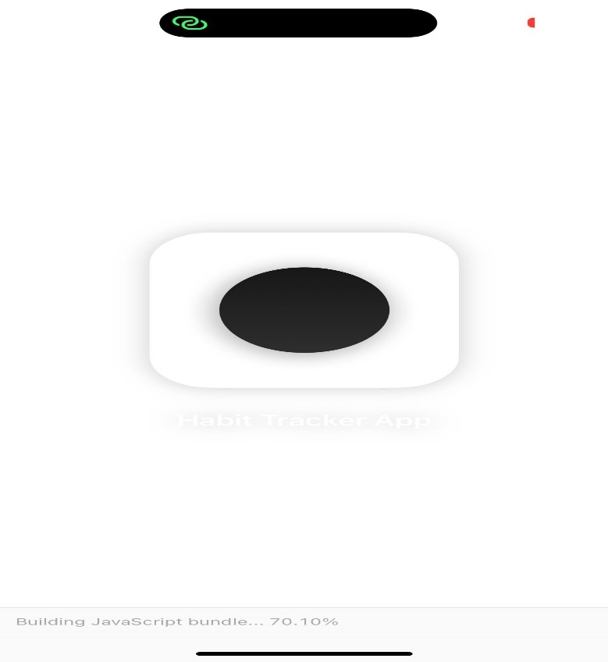
- Нажмите на иконку один раз для запуска.

Рисунок 12 – Загрузка

Инструкции по работе с программой:
Управление осуществляется через графический интерфейс. После загрузки
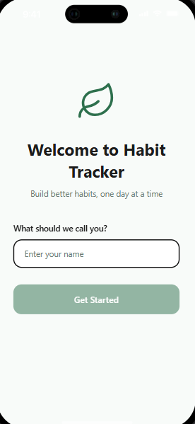
пользователь попадает на окно регистрации, отображенное на рисунке 13

Рисунок 13 – Окно регистрации

Данное окно высвечивается только при первом входе в приложение. В поле пользователь может ввести свой ниекнейм
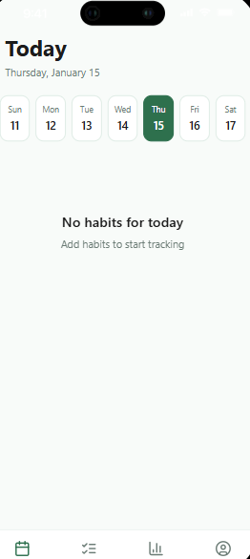
После регистрации пользователь попадает на главный экран

Рисунок 14 – Главный экран
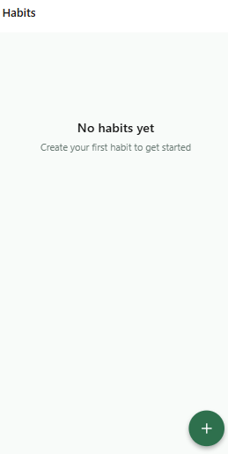
На нём показаны действующие привычки, которые можно отметить как выполненые, если таковых нет, то их можно создать на экране “habits”.

Рисунок 15 –Экран habits

Здесь пользователь может создать или отредактировать привычку, а также удалить не нужные.
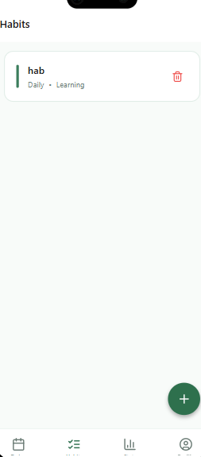
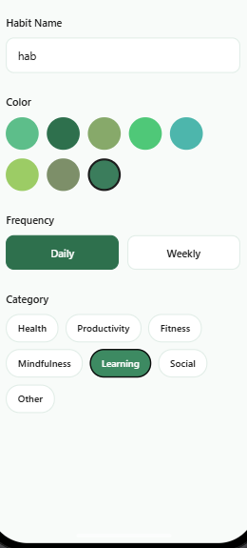
Рисунок 16 – экран habits

Для просмотра статистика также доступен экран Stats

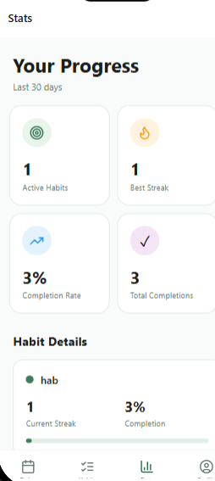
Рисунок 17 – экран Stats

Заключение
В ходе выполнения проекта по дисциплине «Технология разработки программного обеспечения» была проведена комплексная работа по проектированию и разработке мобильного приложения «Goofy» на базе кроссплатформенного фреймворка React Native (Expo) с использованием языка TypeScript и системы локального хранения данных на устройстве. Основной целью работы была реализация программного продукта с модульной архитектурой, где функционал чётко разграничен на независимые компоненты: модуль представления (экраны), централизованный контекст для управления состоянием и сервисный слой для работы с данными. Использование декларативного подхода и Context API для глобального управления состоянием позволило обеспечить высокую производительность, предсказуемость поведения интерфейса и удобство масштабирования системы.
Особое внимание в процессе реализации было уделено полному технологическому циклу разработки: от создания wireframes и проектирования структуры данных до реализации навигации и отладки взаимодействия между экранами. Несмотря на специфику работы с асинхронными операциями локального хранилища и обеспечением реактивности интерфейса, все задачи были успешно решены. Это позволило добиться корректной работы объектной модели, основанной на строгой типизации TypeScript, и гарантировать целостность и сохранность данных пользователя между сессиями.
Результаты проведённого функционального и сквозного тестирования подтверждают стабильную работу приложения в целевых мобильных операционных средах (iOS и Android). Проверка всех модулей, включая инициализацию пользователя, создание и отслеживание привычек, расчёт статистики и навигацию, показала полное соответствие разработанного продукта поставленным задачам. Успешно реализованные механизмы валидации ввода и обработки асинхронных операций повышают отказоустойчивость и удобство использования приложения.
На текущий момент программный продукт «Goffy» представляет собой завершённое решение, готовое к эксплуатации в качестве персонального инструмента для формирования привычек. Разработанная модульная архитектура, использование современных практик разработки и детально проработанная программная документация создают надёжный фундамент для дальнейшего сопровождения и развития проекта, а успешное применение методологий ТРПО в процессе разработки подтверждает высокое качество реализации программного кода.

Список использованных источников

- React Native · Изучите один раз, пишите где угодно – Официальная документация по фреймворку React Native [Электронный ресурс]. – Режим доступа: https://reactnative.dev/docs/getting-started – Дата доступа: 28.12.2025.
- Expo Documentation – Официальная документация по SDK, компонентам и API Expo [Электронный ресурс]. – Режим доступа: https://docs.expo.dev/ – Дата доступа: 30.12.2025.
- TypeScript: Documentation – Официальная документация и руководство по языку TypeScript [Электронный ресурс]. – Режим доступа: https://www.typescriptlang.org/docs/ – Дата доступа: 29.12.2025.
- React Navigation – Документация по библиотеке навигации для React Native [Электронный ресурс]. – Режим доступа: https://reactnavigation.org/docs/getting-started – Дата доступа: 25.12.2025.
- React – Библиотека для веб- и нативных пользовательских интерфейсов – Официальная документация по React (основе React Native) [Электронный ресурс]. – Режим доступа: https://react.dev/learn – Дата доступа: 01.01.2026.
- Node.js – Документация по среде выполнения JavaScript [Электронный ресурс]. – Режим доступа: https://nodejs.org/en/docs – Дата доступа: 01.01.2026.
- Stack Overflow – Сообщество разработчиков: вопросы и ответы по React Native, Expo и TypeScript [Электронный ресурс]. – Режим доступа: https://stackoverflow.com/questions/tagged/react-native – Дата доступа: 01.01.2026.
- Habr – Разработка под мобильные устройства – Статьи и руководства по мобильной разработке [Электронный ресурс]. – Режим доступа: https://habr.com/ru/hub/mobile_dev/ – Дата доступа: 02.01.2026.

